МКДОУ «ЦРР- д/с № 5 «Теремок» г. Кизляра

Конспект по художественно-эстетическому развитию (аппликация) для детей
2 младшей « А « группы
На тему: «Божья коровка».

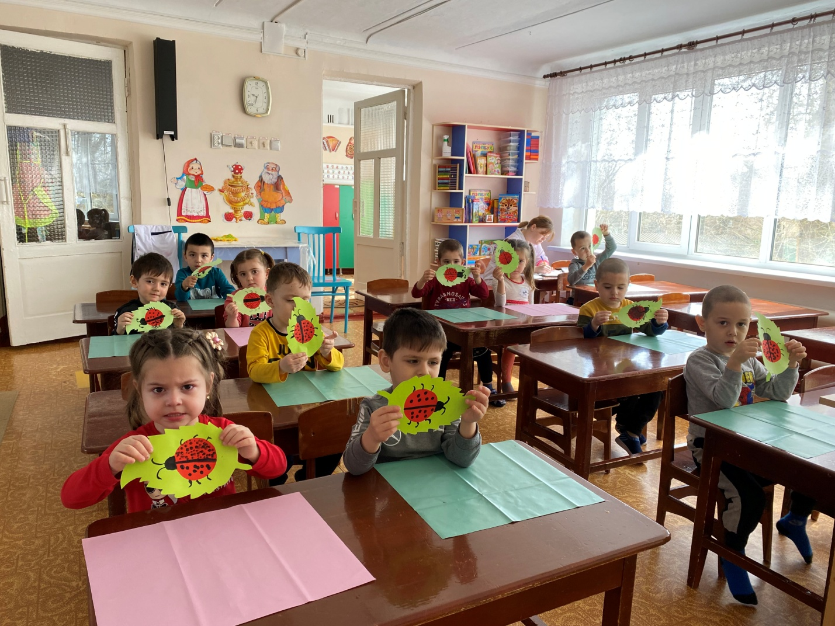

Воспитатель :Бешалиева Б. М.
2022г.

Предварительная работа:
Разучивание потешки «Божья коровка».
Цель: создание условий для творческого развития детей через художественно-эстетическое развитие.
Задачи:
Образовательные:
-расширить представления детей о божьей коровке;
-продолжать учить складывать целое из частей, наклеивать готовые заготовки, опираясь на образец;
-закрепление знаний о форме предмета – круг;
-закрепление представлений о красном, черном цвете;
-закрепление счета до двух;
-закрепление понятий «один - много», «большой - маленький».
Развивающие:
-развивать умение пользоваться клеем;
-развивать мелкую моторику рук, внимание, ориентировку на листе бумаги.
Воспитательные:
-воспитывать любовь и уважение к живой природе;
-воспитывать аккуратность, самостоятельность в работе.
Интеграция: ОО «Социализация», ОО «Познание», ОО «Художественное творчество».
Материал: иллюстрация с изображением божьей коровки, альбомного листа зеленого цвета в форме листика растения, готовые формы для наклеивания (круг красного цвета, разрезанный пополам; круг черного цвета) клей, салфетки, клеенки.

Ход НОД.
• Воспитатель. Ребята, на улице наступила весна. Солнышко стало пригревать. Отгадайте загадку. Не мычит коровка та, Нет рогов, копыт, хвоста, Молока нам не дает, Под листочками живет. В чёрных точках красный плащ носит жук..
Ребята, вы догадались кто это? (Дети отвечают).
Воспитатель. Правильно, это божья коровка. Посмотрите на нее (показывает иллюстрацию с изображением божьей коровки).
Воспитатель. Ребята, скажите, что есть у нашей божьей коровки? (голова и крылышки)
Воспитатель. Какого цвета крылышки у божьей коровки? (красные с черными точками.)
- Ребята, посмотрите, сколько крылышек у божьей коровки? (Два).
- А сколько пятнышек на спинке у божьей коровки? (Много).
-Молодцы! Какой формы спинка у божьей коровки? (Круглой).
-Какого цвета голова у божьей коровки? (Черного).
-Правильно! Какой формы голова у божьей коровки (Круглой).
-Ребята, скажите, что больше туловище или головка? (Туловище).
-Правильно, туловище большое, головка поменьше, а пятнышки, какого размера? (Маленькие).
Воспитатель. Молодцы, правильно, совсем маленькие.
Стук в дверь. Появляется «Божья коровка». Здоровается с детьми.
-Здравствуйте! И плачет.
Ребятки, вы узнали, кто пришел к нам в гости?
-Спросим, почему она плачет?
- Я на полянке с друзьями летала-летала, гуляла, играла и заигралась. А потом смотрю и нет никого (плачет). Улетели друзья мои, потеряла я их. Теперь мне не с кем дружить. Может вы сможете мне помочь?
-Ребятки, поможем нашей «Божьей коровке»?
А как мы можем ей помочь?
Можем слепить, нарисовать тебе друзей. А лучше сделать из бумаги.
Ребята своими руками, Божья коровка сделают тебе друзей. Уж они от тебя не улетят.
Перед работой немножко отдохнем.
Проводится физминутка «Божья коровка».
Божья коровка,
Черная головка, (дети подносят руки к голове.)
Улети на небо, (машут руками, как крыльями).
Принеси нам хлеба
Черного и белого, (машут кистями рук на себя.)
Только не горелого. (грозят пальчиком.)
Воспитатель. Молодцы! Отдохнули? Займемся делом. Поможем Божьей коровке с друзьями.
Посмотрите ещё раз внимательно, у нашей божьей коровки два красных крылышка. И когда они вместе сложены, получается круг.
У детей на столах лежат готовые шаблоны: две половинки красного круга «крылышки», которые нужно наклеить на альбомный лист. Воспитатель обращает внимание детей на то, что «крылышки» нужно сложить так, чтобы получился круг. Напоминает правила наклеивания. Дети приступают к работе. По ходу самостоятельной работы воспитатель оказывает помощь детям, хвалит детей за правильность выполнения, аккуратность в работе.
Воспитатель. Молодцы, ребята! А теперь надо приклеить «голову».
Дети берут готовый шаблон: черный кружок. Воспитатель обращает внимание детей на то, где располагается «голова» божьей коровки. Дети приступают к работе. По ходу самостоятельной работы воспитатель оказывает помощь детям, хвалит детей за правильность выполнения, аккуратность в работе.
Воспитатель. Посмотрите, какие замечательные жучки у нас получились, только почему-то они грустные. Как вы думаете почему? (У них нет черных пятнышек).
Воспитатель. Правильно. На крылышках не хватает черных пятнышек. Сейчас мы украсим крылышки наших жучков черными пятнышками из цветной бумаги.
Дети берут черные кружки и приклеивают на крылышки. Воспитатель обращает внимание детей на то, что пятнышки маленькие, круглые, и находятся на крылышках. По ходу самостоятельной работы воспитатель оказывает помощь детям, хвалит детей за правильность выполнения, аккуратность в работе.
Божья коровка! Как тебе новые друзья, нравятся? Теперь тебе есть с кем дружить.
Воспитатель. Молодцы, ребята! У вас получились очень замечательные божьи коровки, как настоящие.

